Diagrama de Clases
Entidades, atributos, metodos y relaciones — Tienda Virtual Floristeria Aroma de Rosas
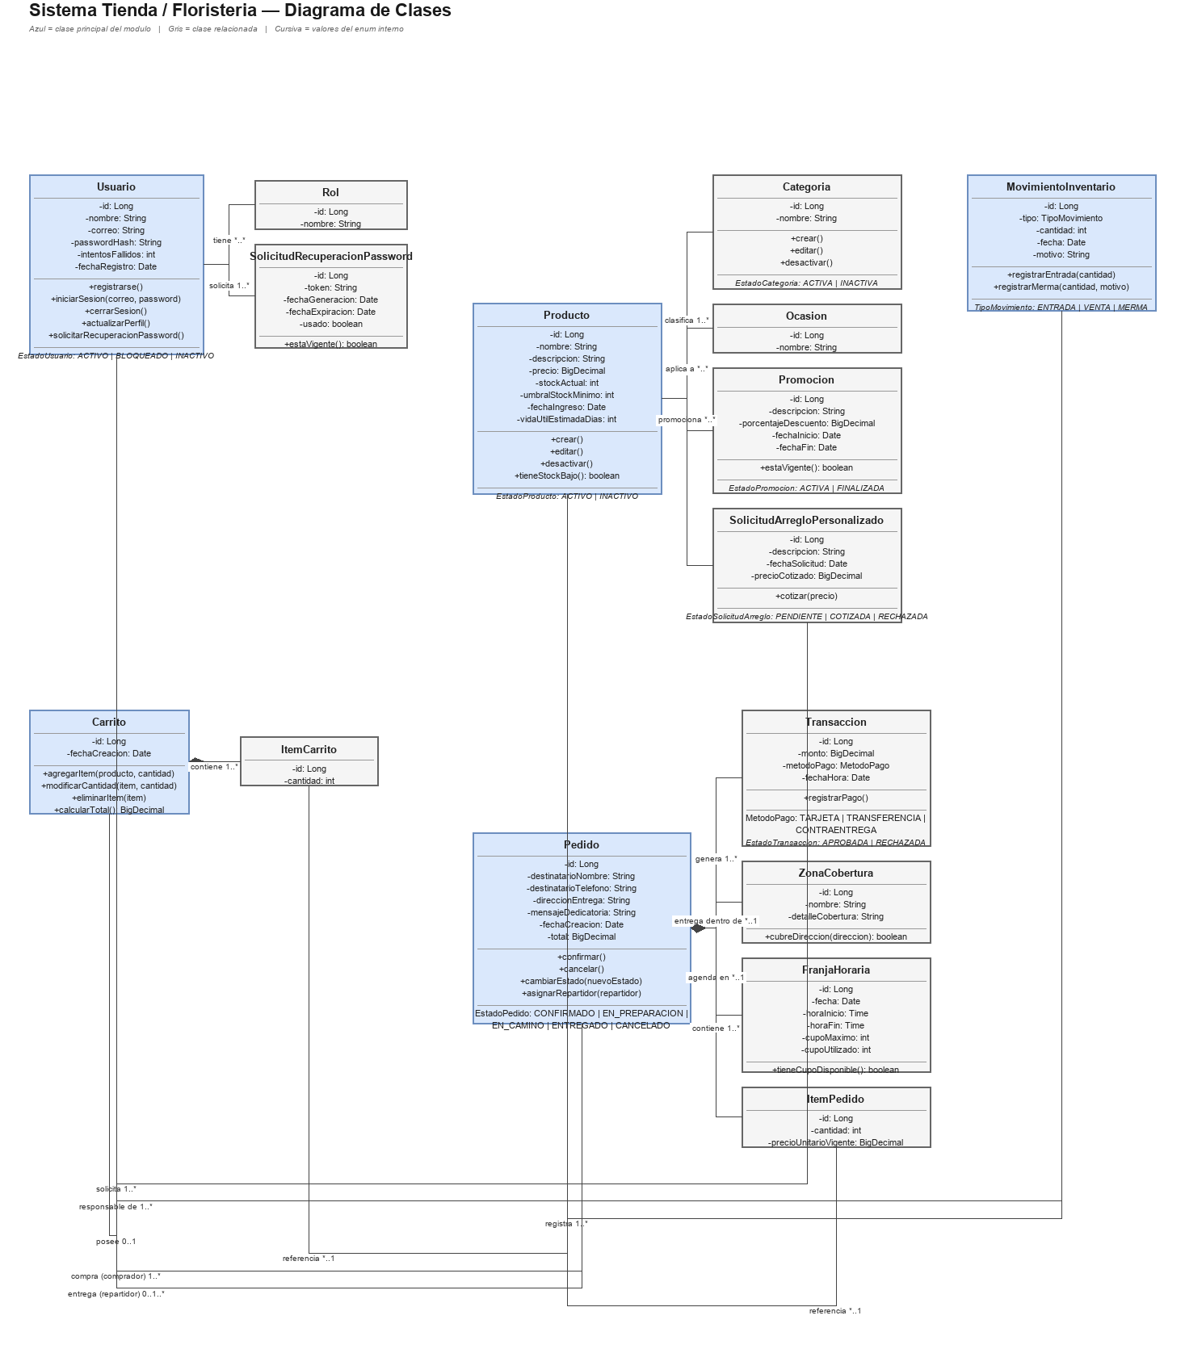
Elaborado por: Roman Alberto Bolanos Cerquera — Fase 3, UML — Sistema Tienda / Floristeria Aroma de Rosas

